Añadir lo siguiente al web.xml de Tomcat:

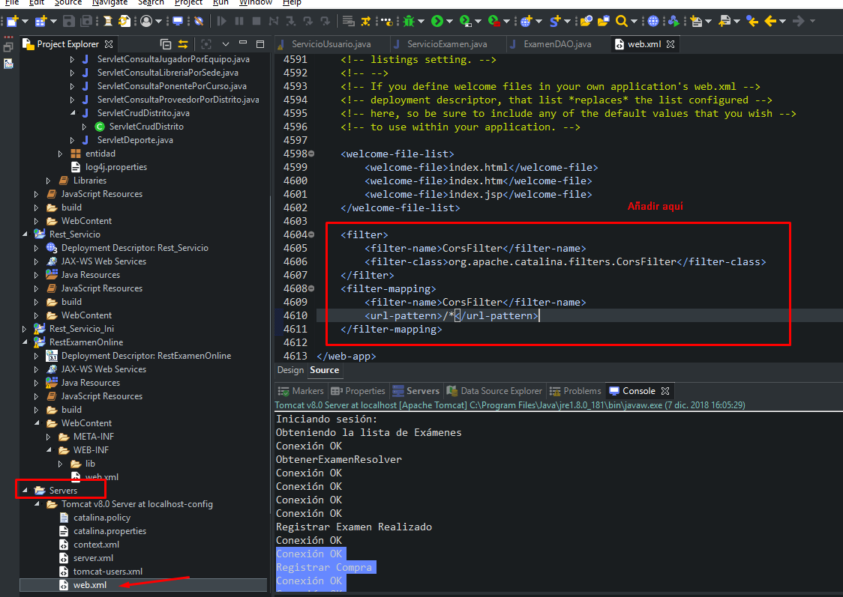

<filter>
<filter-name>CorsFilter</filter-name>
<filter-class>org.apache.catalina.filters.CorsFilter</filter-class>
</filter>
<filter-mapping>
<filter-name>CorsFilter</filter-name>
<url-pattern>/*</url-pattern>
</filter-mapping>

